说明告知
尊敬的广大客户朋友们
大家好:
近期接收到不少整机厂朋友和终端机床使用朋友的电话、信息反馈，朋友们反馈有其他公司采购、销售冒充我司台正机床光机（机床编号、合格证编号和主轴编号与我司一致），他们可能采购到假冒我司的机床光机，要求给予进一步核实他们采购的是否是我司出厂的机床。对于一些以我公司出厂的产品名誉向客户销售光机和整机的行为，严重侵害了我公司合法利益，并对我公司忠实用户和关心、帮助、维护我司机床品牌声誉的朋友造成伤害和严重影响。为保障我司忠实用户和朋友把受到的欺骗及伤害尽量降到最低，我公司特此提醒广大客户：
一．我集团公司下属各基地生产的光机所配合格证均为统一的有台正集团、“筑森台正”商标和红色防伪金线，我司合格证附后图片。
二．所有客户朋友可通过我司官网：www.tzlmt.com访问,可以通过手机、电脑等终端上查询真伪并获取相关信息（查询时按台正机床真伪查询操作指南进行，查询指南附后）。
三．针对有意仿冒、冒充我司产品的公司，为防止忠实用户朋友的利益受到侵害，若有疑问，可以致电我司售后服务中心丁康能先生：13619695338； 进行进一步核实，谨防上当受骗，谢谢！
仿冒图片：
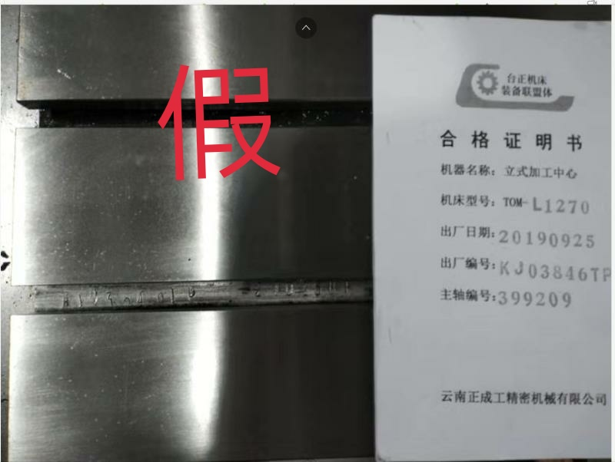

我司合格证图片：
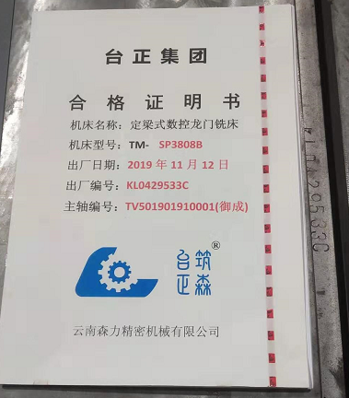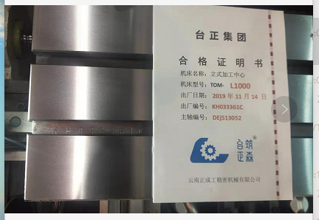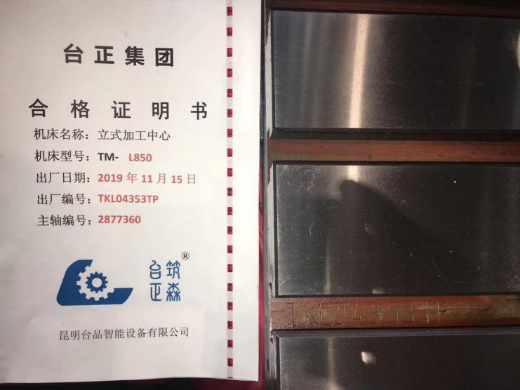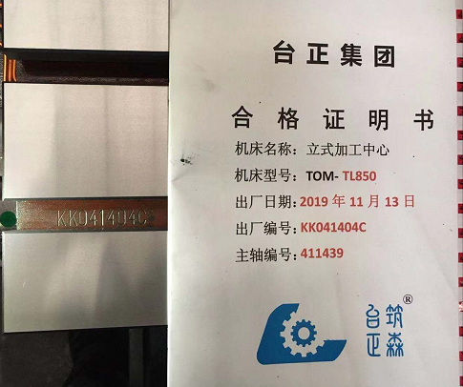

云南台正、云南正成工、昆明台工、昆明台联、昆明台正、重庆台正、云南森久、云南森力、昆明台品精密机械有限公司
信息服务中心、售后服务中心、品质保障中心
2019年11月20日

云南台正精密机械有限公司
云南正成工精密机械有限公司
昆明台工精密机械有限公司
昆明台联精密机械有限公司
昆明台正数控机床有限公司
重庆台正精密机械有限公司
云南森力、森久、台品精密机械有限公司
机床真伪查询操作指南
请按以下步骤操作：
1.打开浏览器（电脑、手机均可查询），搜索我司网站：WWW.TZLMT.COM
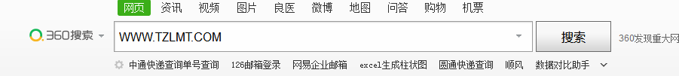
2.点击台正机床装备联盟体
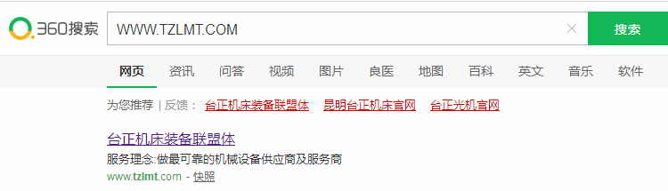
3.进入页面首页---右上角登录、注册处，请先注册，如下图
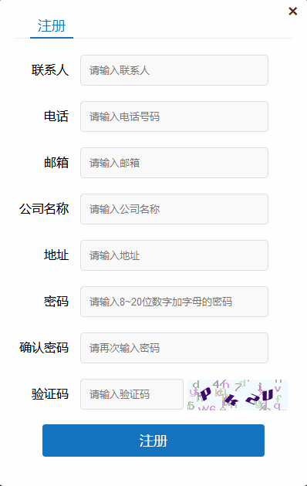
4.注册完成请进行登录，然后点击服务支持—防伪查询
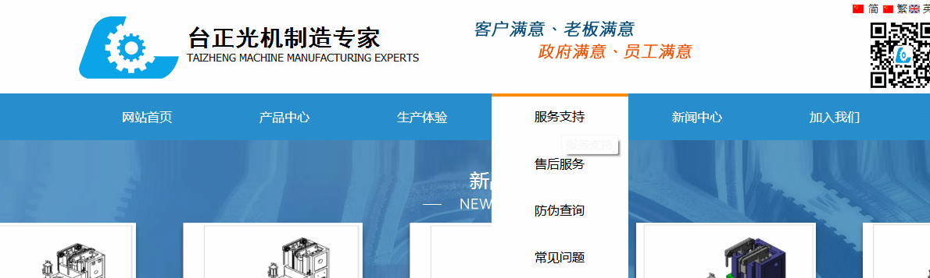
5.点击-机床编码的真伪查询
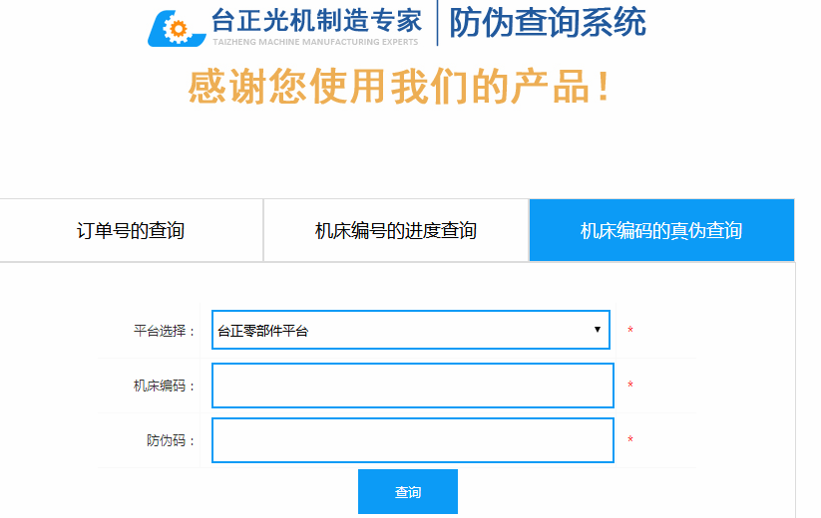
6.输入正确的光机编号以及防伪码（备注：光机编号在正对机床工作台第一条T型槽底部左手边，防伪码在同一条T型槽底部右手边）
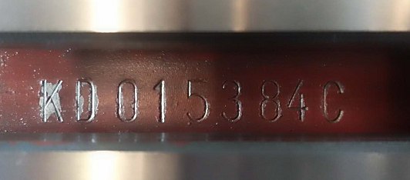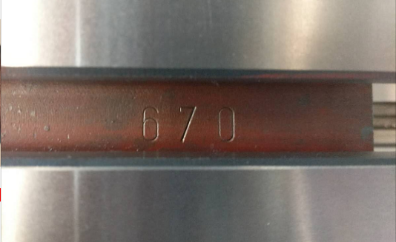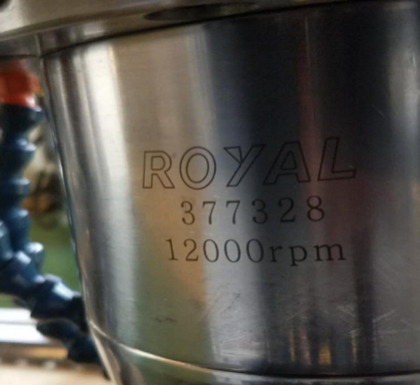
7.点击查询，跳出例如：机型:TOM-L966C生产分厂:TG4C，并会显示我司原配主轴编号：377328，为我司机床。
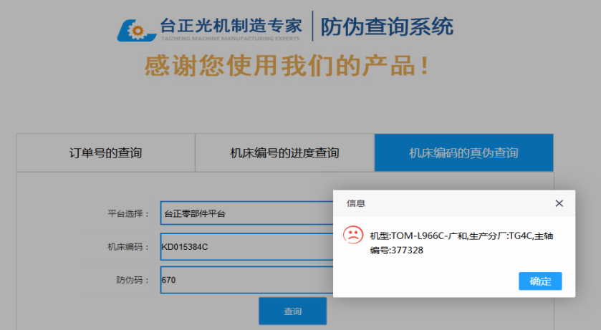
8.如点击查询跳出显示例如：没有找到机床信息，为非我司机床，请联系丁先生13619695338进一步确认，谢谢！
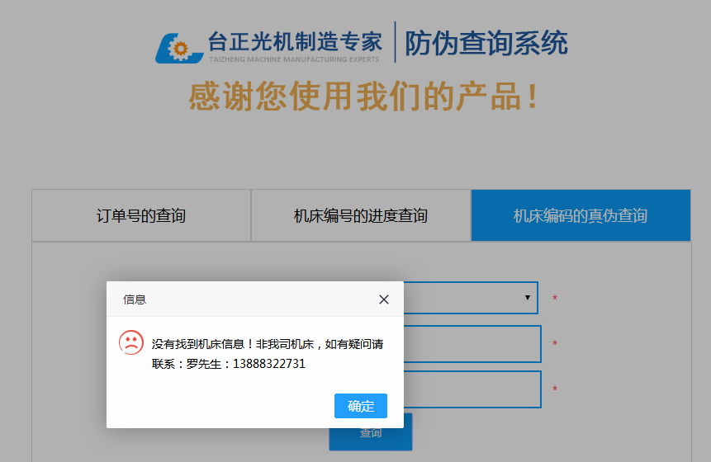
注：可查询范围为：
1.可查询2012年1月1日至今日我司各基地所生产销售的机床（2012.1.1-2019.3.14日期间生产的机床查阅主轴编号困难，怀疑时可以联系丁先生13619695338进一步审核确认）。
2.查询2019年3月15日后所发机床真伪时：光机编号、防伪码、主轴编号（到现场机床上核对）三个相关联的核查条件一致的情况下确认是我司各基地产生的机床，如果三个相关联的条件对不上，请联系丁先生13619695338，进一步审核确认，谢谢!
3.我集团公司下属所有基地（公司）光机合格证统一为台正集团置顶、“筑森台正”商标置中，红色防伪金线构成，此光机合格证为19年所发机床唯一合格证版本，图片如下：

云南台正、云南正成工、昆明台工、昆明台联、昆明台正、重庆台正、云南森久、云南森力、昆明台品精密机械有限公司
集团信息服务中心、集团售后服务中心、集团品质保障中心
2019年4月10日

